

**О внесении дополнений в постановление акимата Западно-Казахстанской области от 13 мая 2014 года № 111 "Об утверждении регламента государственной услуги "Постановка на учет и очередность, а также принятие местными исполнительными органами решения о предоставлении жилища гражданам, нуждающимся в жилище из государственного жилищного фонда или жилище, арендованном местным исполнительным органом в частном жилищном фонде"**

***Утративший силу***

Постановление акимата Западно-Казахстанской области от 28 октября 2014 года № 277. Зарегистрировано Департаментом юстиции Западно-Казахстанской области 17 ноября 2014 года № 3688. Утратило силу постановлением акимата Западно-Казахстанской области от 7 июля 2015 года № 165

      Сноска. Утратило силу постановлением акимата Западно-Казахстанской области от 07.07.2015 № 165 (вводится в действие по истечении десяти календарных дней после дня первого официального опубликования).

      Руководствуясь Законами Республики Казахстан от 23 января 2001 года «О местном государственном управлении и самоуправлении в Республике Казахстан», от 15 апреля 2013 года «О государственных услугах» и в соответствии с приказом Министра экономики и бюджетного планирования Республики Казахстан» от 14 августа 2013 года № 249 «Об утверждении Правил по разработке стандартов и регламентов государственных услуг» акимат Западно-Казахстанской области **ПОСТАНОВЛЯЕТ:**  
      1.
Внести в постановление акимата Западно-Казахстанской области от 13 мая 2014 года № 111 «Об утверждении регламента государственной услуги «Постановка на учет и очередность, а также принятие местными исполнительными органами решения о предоставлении жилища гражданам, нуждающимся в жилище из государственного жилищного фонда или жилище, арендованном местным исполнительным органом в частном жилищном фонде» (зарегистрированное в Реестре государственной регистрации нормативных правовых актов за № 3568, опубликованное 10 июля 2014 года в газетах «Орал өңірі» и «Приуралье») следующие дополнения:  
      регламент государственной услуги «Постановка на учет и очередность, а также принятие местными исполнительными органами решения о предоставлении жилища гражданам, нуждающимся в жилище из государственного жилищного фонда или жилище, арендованном местным исполнительным органом в частном жилищном фонде», утвержденным указанным постановлением, дополнить пунктом 12 следующего содержания:  
      «12. Подробное описание последовательности процедур (действий), взаимодействий структурных подразделений (сотрудников) услугодателя в процессе оказания государственной услуги, отражается в справочнике бизнес-процессов оказания государственной услуги согласно приложению 4 к настоящему регламенту.»;  
      регламент государственной услуги «Постановка на учет и очередность, а также принятие местными исполнительными органами решения о предоставлении жилища гражданам, нуждающимся в жилище из государственного жилищного фонда или жилище, арендованном местным исполнительным органом в частном жилищном фонде», утвержденным указанным постановлением, дополнить приложением 4 согласно приложению данного постановления.  
      2.
Государственному учреждению «Управление энергетики и жилищно-коммунального хозяйства Западно-Казахстанской области» (Р. К. Утешев) обеспечить государственную регистрацию данного постановления в органах юстиции, его официальное опубликование в информационно-правовой системе «Әділет» и в средствах массовой информации.  
      3.
Контроль за исполнением данного постановления возложить на заместителя акима Западно-Казахстанской области Бадашева А. Б.  
      4.
Настоящее постановление вводится в действие по истечении десяти календарных дней после дня первого официального опубликования.  
 

|  |  |
| --- | --- |
| *Исполняющий обязанности*  *акима области* | *С. Шапкенов* |

|  |  |
| --- | --- |
|  | Приложение  к постановлению акимата  Западно-Казахстанской области  от 28 октября 2014 года № 277  Приложение 4  к регламенту  государственной услуги  «Постановка на учет и  очередность, а также принятие  местными исполнительными  органами решения о  предоставлении жилища  гражданам, нуждающимся в  жилище из государственного  жилищного фонда или жилище,  арендованном местным  исполнительным органом в  частном жилищном фонде» |

**Справочник бизнес-процессов оказания государственной услуги**  
**«Постановка на учет и очередность, а также принятие местными**  
**исполнительными органами решения о предоставлении**  
**жилища гражданам, нуждающимся в жилище из государственного**  
**жилищного фонда или жилище, арендованном местным**  
**исполнительным органом в частном жилищном фонде»**

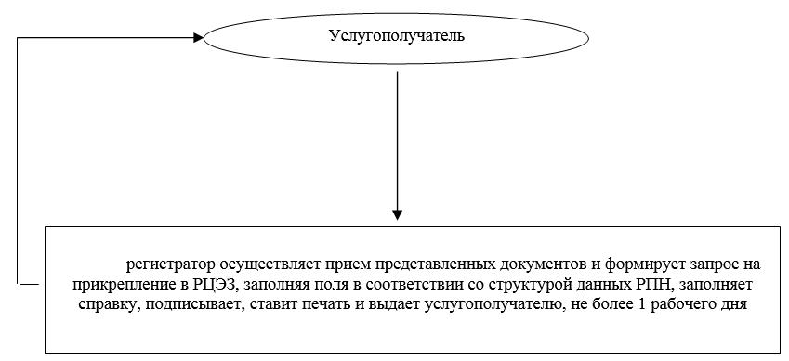

© 2012. РГП на ПХВ «Институт законодательства и правовой информации Республики Казахстан» Министерства юстиции Республики Казахстан